深大放假停课通知！篮球观赛、快闪活动，别错过这些消息~

图片
清明节的放假停课安排出啦
深大近期还有篮球赛、快闪活动
来看看小丘比为你整理的通知合集~

图片
2026年清明节放假停课安排
根据党政办公室“深圳大学关于2026年清明节放假安排的通知”，现将我校2026年清明节全日制本科生放假停课通知如下：
4月4日至6日放假，共3天。4月6日（星期一）停课 。
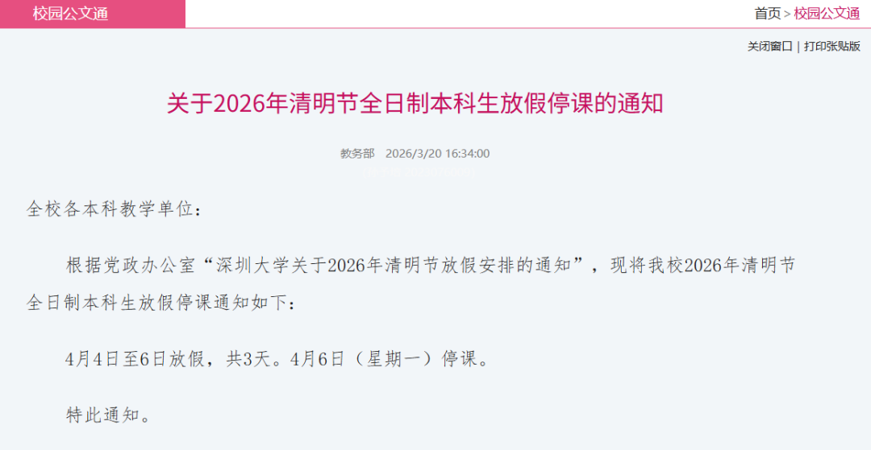
图片
领取篮球决赛门票通知
2025-2026广东省中学生篮球精英赛决赛将于2026年3月21日（周六） 在我校丽湖校区打响。该项赛事由NBA中国官方与广东省学生体育艺术联合会共同举办，是全国中学生校园篮球最高水平的赛事平台之一。
为方便在校学生现场观赛，感受高水平篮球赛事氛围，现将门票领取事宜通知如下：
一、比赛信息
比赛日期：2026年3月21日（周六）
比赛地点：深圳大学丽湖校区
赛事安排：
14:00 女子决赛：广州科中 vs 深圳二实验
16:30 男子决赛：东莞四中 vs 珊蒂泉外国语
二、门票领取安排
领取时间：2026年3月20日（周五） 17:30前
领取凭证：请携带本人校园卡领取。
领取地点：
粤海校区：海桐斋107
丽湖校区：守正楼一楼综合服务大厅21号窗口
三、注意事项
门票数量有限，领完即止，请有意观赛的同学及时领取。请凭票按序入场，文明观赛。欢迎广大同学前往现场，为运动健儿加油助威！

图片

图片
乌兰牧骑“快闪”走进深大
3月23日，来自鄂尔多斯市鄂托克旗、锡林郭勒盟乌拉盖管理区、乌兰察布市察右后旗、通辽市霍林郭勒市的乌兰牧骑队员们，将在深圳大学粤海校区一展“红色文化轻骑兵”的风采，开展精彩的系列乌兰牧骑“快闪”活动。

图片
乌兰牧骑是一专多能、扎根基层的文艺队伍。乌兰牧骑的队员们将用精心编排的节目，生动展现草原文化的独特魅力，打造沉浸式文旅体验，让深大学子在校园内就能感受千里之外的草原风情，搭建起蒙粤文化交流的暖心桥梁。欢迎师生观看！
3月23日当天，“快闪”共分3个演出场次进行：
第一场：15:40-16:00，地点：致远门大草坪
第二场：16:30-16:50，地点：立德门后空地
第三场：17:25-17:45，地点：汇德楼A座一楼空地

图片
图书馆南馆静音舱正式开放
为进一步优化图书馆阅览环境，满足师生多样化的学习、交流需求，图书馆粤海校区汇智楼（南馆）静音舱已完成调试，将于即日起面向全体师生开放使用。
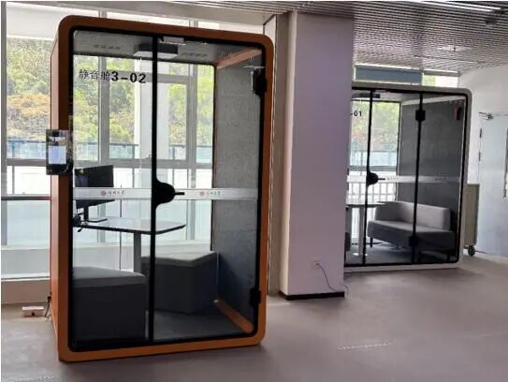
图片
静音舱能够为师生提供相对独立、安静的空间，可满足阅读、学习、面试、小组讨论等多元化的使用需求。使用事项上下滑动查看：
一、开放时间
每日8:00—22:00
二、预约使用方式
1．静音舱实行现场扫码预约制。读者需现场扫二维码进行预约，预约成功后即可刷码入舱使用。
2．单人舱、双人舱每次预约至少1人，四人舱每次预约至少2人。
3．单次预约使用时长为10—60分钟，同一读者不得在同一时间段重复扫码预约多个静音舱座位。
三、静音舱使用规则
1．多元用途：静音舱主要用于读者阅读、面试、答辩、讨论、打电话、朗读以及参加线上会议研讨等。
2．文明守则：使用静音舱，需遵守国家和地方的法律法规、学校规章制度和图书馆各项规定，保护设备、家具和环境。严禁吸烟、进食（包括零食、外卖）；严禁饮用含糖饮料；严禁大声演唱或喧哗。离开时，请将个人物品全部带走；如有垃圾，请自觉带出并放置在垃圾桶。
3．爱护设备：使用前，请读者检查静音舱内所有设备，请开启灯光和通风系统，如有异常请及时联系值班人员。离开前，请关闭所有公共电子设备，将设备和家具归位，然后轻轻关闭舱门（请务必完成关门，否则会影响下一位同学的正常预约使用）。
4．违规处理：一旦发现违规行为，图书馆将暂停该读者的静音舱使用资格，并根据违规情节轻重采取进一步处理措施。
静音舱的设立，旨在为师生营造独立静谧的空间，满足多样化学习交流需求。希望全体师生自觉遵守使用规则，文明规范、合理高效使用公共资源，共同维护整洁有序的使用环境。使用中若遇问题，可现场咨询图书馆值班人员。
校园道路树木修剪温馨提醒
为保障校园道路安全畅通，消除高大树木枝叶带来的安全隐患，后勤保障部校容管理中心计划对以下路段进行树枝修剪作业：
作业时间： 2026年3月21日（星期六）
作业路段： 芸香阁至小西门路段
封路时段： （上午7:30 - 11：30下午14:00-17:30）
为保障施工安全顺利进行，届时相关作业路段将进行临时封闭管理。请绕行施工区域，勿逗留，留意警示标识，服从引导。
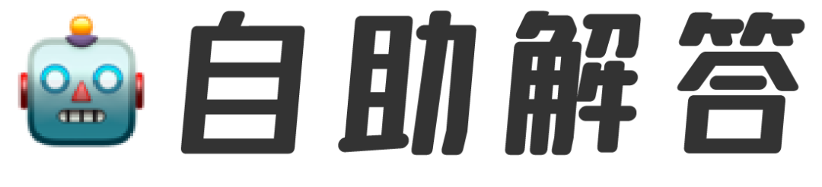
图片
考试君公众号后台提供
关键词自助解答功能
发送 「目录」 可浏览全部内容
如“食堂”、“宿舍”、“校历”、“选课”等
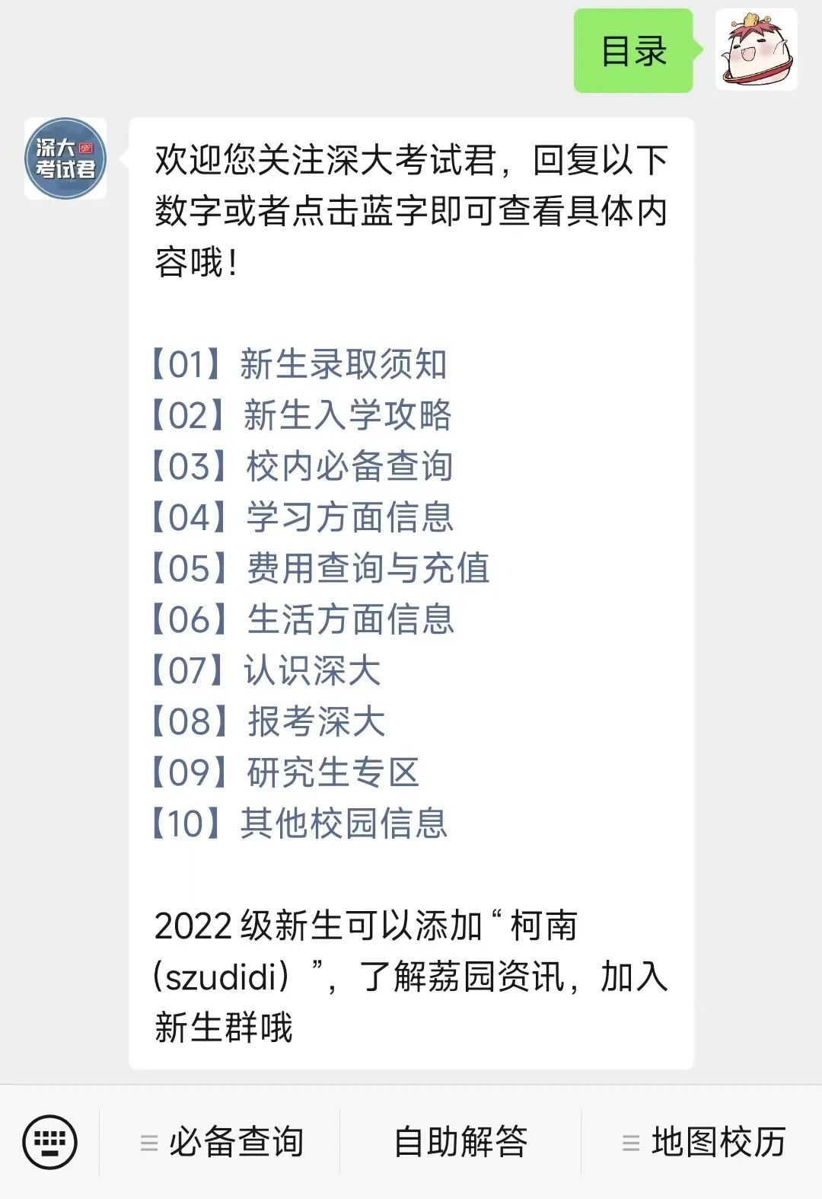
图片
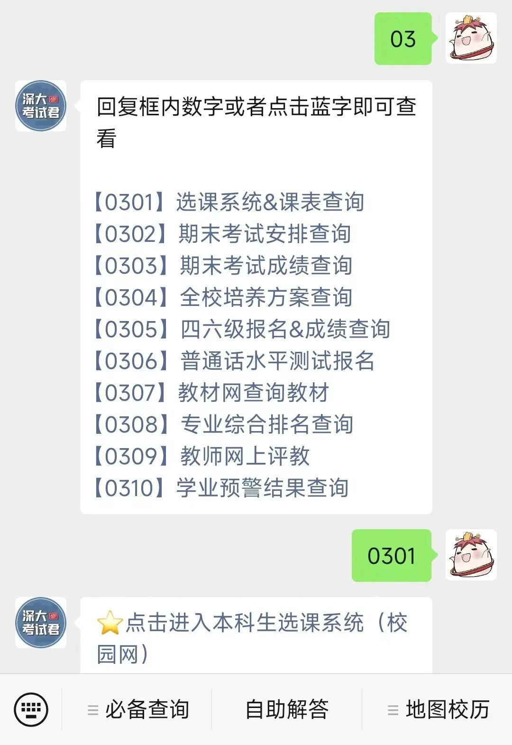
图片
投稿/咨询添加深大小丘比：szulook
商务合作添加：wxchenhz

图片

图片

